Exercice 1

a)

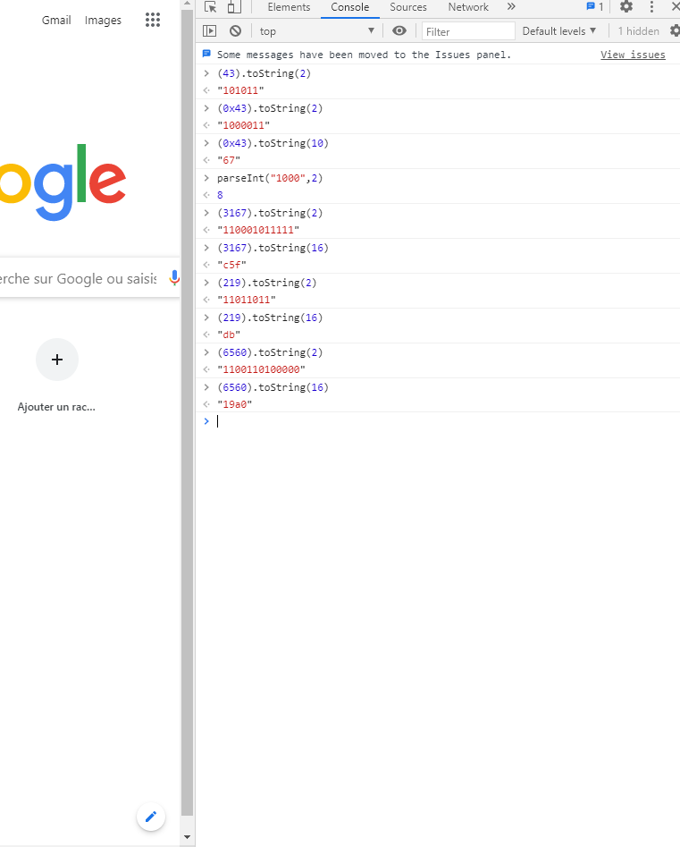

b)

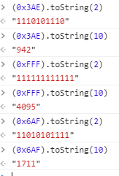

c)

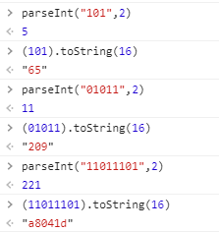

Exercice 2

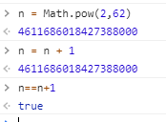

La doc dit que l’entier le plus grand géré de manière sure est 253-1 ; pourquoi ? l’explication se trouver du côté de la norme IEEE-764 … expliquer ?

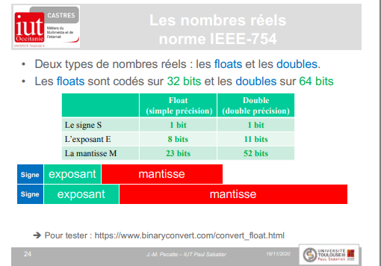

Calculer n=0.1 + 0.2 Evaluer n== 0.3 ou encore 0.3 == 0.1 + 0.2 Pourquoi le résultat est false ?

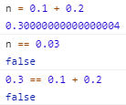

Car quand on fait les multiplications successives pour convertir 0.1 en binaire, on voit que le calcul est infini :

0.1\*2 = 0.2

0.2\*2 = 0.4

0.4\*2 = 0.8

0.8\*2 = 1.6

0.6\*2 = 1.2

0.2\*2 = 0.4

Etc.

Pareil pour 0.2 d’ailleurs.

Coder 0.1 en binaire avec une des 2 fonctions JS précédentes ; remarque ? Coder 0.2 aussi binaire ; remarque ? Conclusion ?

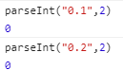

L’ordi se sert d’une précision donnée et ne représente donc pas le bon résultat.

Exercice 3

(0100 1001 0100 1110 0100 0110 0100 1111)2

Pour 4 entiers sur 8 bits : (73 78 70 79)10

Pour 4 caractères : I N F O

Pour 2 entiers sur 16 bits : (18766 17999)10

Pour 1 réel sur 32 bits : 0 1001 0010 10011100100011001001111

Signe Exposant Mantisse

1. 0 🡪 signe positif
2. Exposant : 1001 0010 🡪 146 biaisé 🡪 146 - 127 = 19

* + 1, 10011100100011001001111 x 219
* + 11001110010001100100,1111
* (844900,9375)10

Exercice 4

Soit la chaîne de caractères : Un ane est-il passe par la ?

Si elle est codée en ASCII, combien d’octets occupe-t-elle ? Donner la suite de codes en hexa.

28 octets (en ASCII : 1 caractère = 1 octet)

Si elle est codée en UTF8, combien d’octets occupe-t-elle ?

28 octets

Soit la chaîne de caractères : Un âne est-il passé par là ?

Si elle est codée en ASCII Etendu, combien d’octets occupe-t-elle ?

28 octets (en ASCII : 1 caractère = 1 octet)

Si elle est codée en Windows1252, combien d’octets occupe-t-elle ?

On laisse de coté

Si elle est codée en UTF32, combien d’octets occupe-t-elle ?

28 \* 4 = 112 octets

Si elle est codée en UTF8, combien d’octets occupe-t-elle ?

31 octets

Si elle est codée en « UTF8 avec BOM », combien d’octets occupe-t-elle ? (Rechercher ce qu’est le BOM et l’influence sur la taille du fichier ; quel est son « code » ?)